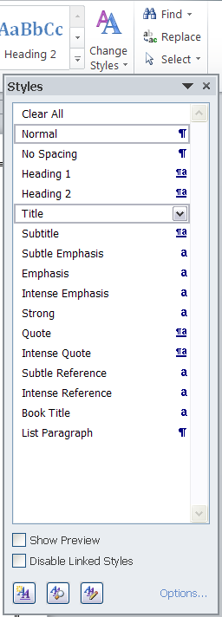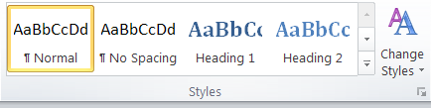را شرح دهيد نحوه تعريف كليدهاي ميان بر براي سبك ها

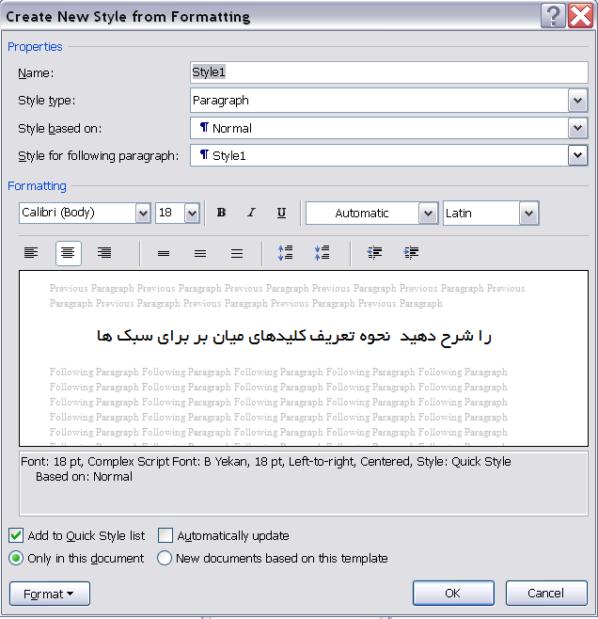

حالا از اینجا سبک خودمان رو میسازیم